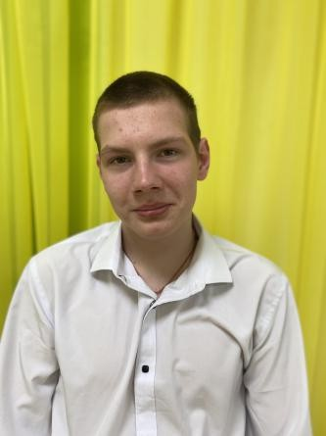
Виталий Г.

Пол: Мужской
Цвет глаз: Карий Цвет волос: Темные Возраст: 16 лет
Регион: Ленинградская область

Возможные формы устройства:
Усыновление, Опека, Попечительство Группа здоровья: 3-ая группа здоровья Братья или сестры: есть

Характеристика
Виталий обладает спокойным характером, Временами бывает замкнут и немногословен, предпочитает отмалчиваться. В коллективе сверстников занимает позицию "предпочитаемый", если предлагают коллективную работу или занятие в коллективе, то принимает участие. Но может находить занятие себе и сам. Виталий привязан к своему брату Игорю и сестре Алёне.

Причина отсутствия родительского попечения матери:
свидетельство о смерти матери

Причина отсутствия родительского попечения отца:
Свидетельство о рождении не содержит сведений об отце ребенка

